# Vallen

## Casus Mevrouw Kraanvogel

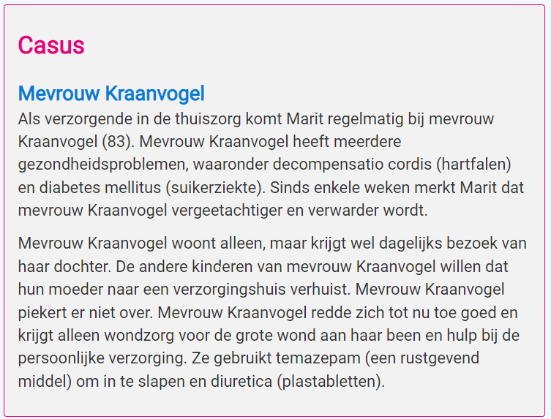

### Opdracht 1

Er zijn verschillende oorzaken waardoor een zorgvrager valt. De risicofactoren zijn onder te verdelen in intrinsieke (persoonsgebonden) en extrinsieke (omgevingsgerelateerde) factoren. Een voorbeeld van een intrinsieke factor voor valincidenten in de casus over mevrouw Kraanvogel is decompensatio cordis (hartfalen).

1. Welke andere intrinsieke factoren voor valincidenten herken je in de casus over mevrouw Kraanvogel?
2. Wat is orthostatische hypotensie?
3. Kan bij mevrouw Kraanvogel ook sprake zijn van orthostatische hypotensie? Leg uit.

### Opdracht 2

Mevrouw Kraanvogel heeft een vergrote kans op orthostatische hypotensie. Ze heeft daardoor ook een vergrote kans op valincidenten.

1. Een symptoom van orthostatische hypotensie is duizeligheid. Wat zijn drie andere symptomen van een orthostatische hypotensie?
2. Hoe meet je orthostatische hypotensie?
3. Op een druk feest heb je een grotere kans op een orthostatische hypotensie dan wanneer je rustig thuis op de bank zit. Hoe kan dat?
4. Je geeft mevrouw Kraanvogel adviezen om het risico op een valincident te verkleinen. Welke adviezen geef je over het opstaan uit bed?
5. En welke adviezen geef je mevrouw Kraanvogel over de ADL om het valrisico te verkleinen?

### Opdracht 3

Mevrouw Kraanvogel gebruikt medicijnen die het risico op vallen vergroten. Dit komt doordat deze medicijnen sufheid of orthostatische hypotensie kunnen veroorzaken.

1. Welke drie medicijnen ken je die sufheid veroorzaken? Noem ook de werkzame stof van het medicijn.
2. Met sommige medicijnen mag je (in het begin van het gebruik) niet autorijden. Hoe wordt dit aangegeven?
3. Stel, een zorgvrager heeft alleen de medicijnstrips nog, zonder verpakking en bijsluiter. Welke andere bron heb je om snel uit te zoeken of hij mag autorijden met dit medicijn?